SPRING MVC3的@ResponseBody使Controller直接返回数据，而不是直接指向具体的视图；

MessageConverter和produces（如produces="text/plain;charset=UTF-8"）可以返回各种格式的数据（XML，json，RSS，TEXT，字节流等),本章只介绍最简单的使用；

见代码：

@ResponseBody可以直接返回结果数据，也可以定义返回的HttpHeaders和HttpStatus。

而ResponseEntity***可以定义返回的HttpHeaders和HttpStatus，见文章最后的两张图，不是注解***

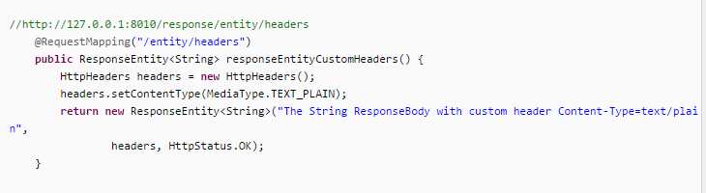



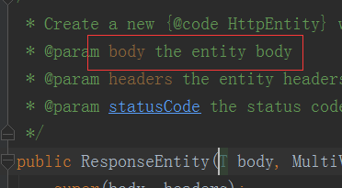

# i18n问题

<bean id="messageSource" class="org.springframework.context.support.ResourceBundleMessageSource">  
 <property name="basename" value="i18n/message"/>  
 </bean>

<mvc:interceptors>   
 *<!-- 国际化操作拦截器 如果采用基于（请求/Session/Cookie）则必需配置 -->* <bean class="org.springframework.web.servlet.i18n.LocaleChangeInterceptor" /> (用来判断参数locale是否存在，若存在，调用定义的LocaleResolver.setLocale(HttpReq,Res,Locale)方法)  
</mvc:interceptors>   
*<!-- 基于Session -->*<bean id="localeResolver" class="org.springframework.web.servlet.i18n.SessionLocaleResolver" />(实现了 setLocale(HttpReq,Res,Locale))

是通过设置保存在session中的attribute-SessionLocaleResolver.*LOCALE_SESSION_ATTRIBUTE_NAME*

的value-Locale来实现的

然后定义一个controller，执行

request.getSession().setAttribute(SessionLocaleResolver.*LOCALE_SESSION_ATTRIBUTE_NAME*,locale);

这样就在session里注入了新的Locale

因为在MessageSource中，获得message的方法

String getMessage(String code, Object[] args, String defaultMessage, Locale locale);

String getMessage(String code, Object[] args, Locale locale) throws NoSuchMessageException;

所以现在只需要一个code就ok。

使用方法：<**spring:message code**="firststep_pianhua"/>

相应的资源也可以区分

<script type="text/javascript" src="**${**http_treenity**}**/assets/js/i18n/message_**${**z_locale_code**}**.js"></script>

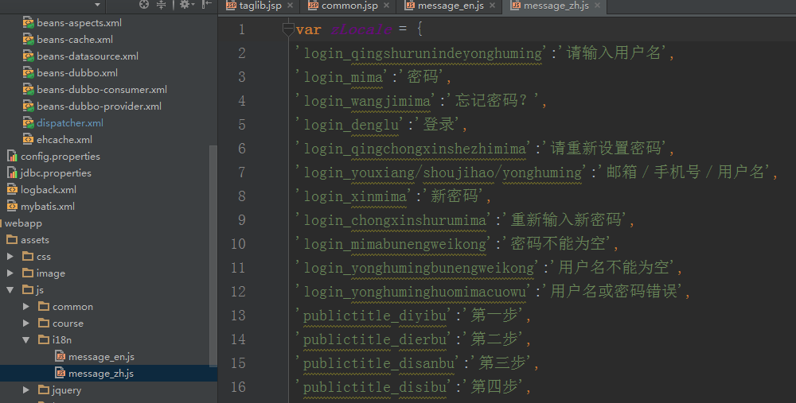

标签定义

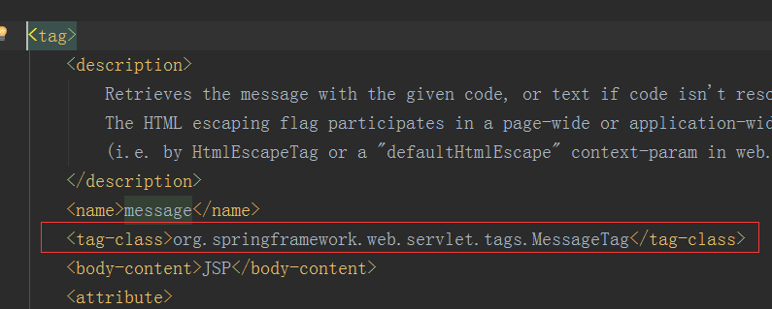

总的流程：

DispatchServlet在启动时

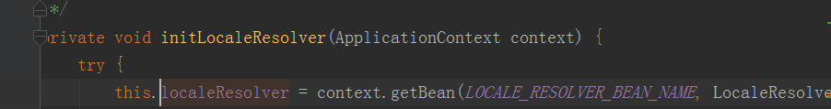

会寻找

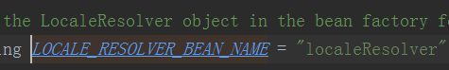

并引用该对象

在请求的render时期内，

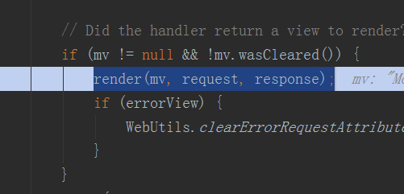

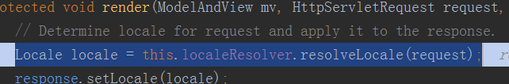

最终调用我们定义了的<bean id="localeResolver" class="org.springframework.web.servlet.i18n.SessionLocaleResolver" />的

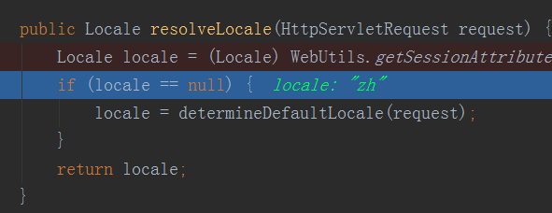

方法返回当前Locale

然后执行标签体body class：

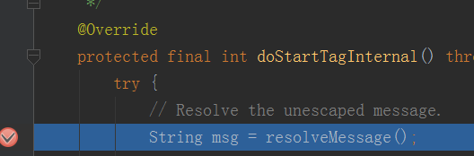

最终调用

// We have no fallback text to consider.  
return messageSource.getMessage(  
 resolvedCode, argumentsArray, getRequestContext().getLocale());

其中的messageSource我们也定义了

<bean id="messageSource" class="org.springframework.context.support.ResourceBundleMessageSource">  
 <property name="basename" value="i18n/message"/>  
 </bean>

提供了code文件基址

执行完之后

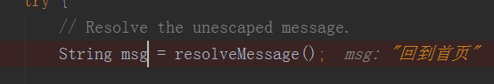

msg就有值了

ModelAndView重定向：

|  |  |
| --- | --- |
| 1  2  3  4 | public ModelAndView getPage404MV() {      ModelAndView mv = new ModelAndView("redirect:/404.htm");      return mv;  } |

要使用forward重定向就只需把redirect换成forward即可，特别的ModelAndView默认使用forward重定向方式。

forward是服务器内部重定向，客户端并不知道服务器把你当前请求重定向到哪里去了，地址栏的url与你之前访问的url保持不变。redirect则是客户端重定向，是服务器将你当前请求返回，然后给个状态标示给你，告诉你应该去重新请求另外一个url，具体表现就是地址栏的url变成了新的url。

Spring MVC处理异常有3种方式：   
（1）使用Spring MVC提供的简单异常处理器SimpleMappingExceptionResolver；   
（2）实现Spring的异常处理接口HandlerExceptionResolver 自定义自己的异常处理器；   
（3）使用@ExceptionHandler注解实现异常处理；

全局异常处理

*<!-- 全局异常处理 -->*<bean  
 class="org.springframework.web.servlet.handler.SimpleMappingExceptionResolver">  
 <property name="defaultStatusCode" value="500" />  
 <property name="defaultErrorView" value="error/500" />  
</bean>

1. **<bean** class="org.springframework.web.servlet.handler.SimpleMappingExceptionResolver"**>**
2. <!-- 定义默认的异常处理页面，当该异常类型的注册时使用 -->
3. **<property** name="defaultErrorView" value="error"**></property>**
4. <!-- 定义异常处理页面用来获取异常信息的变量名，默认名为exception -->
5. **<property** name="exceptionAttribute" value="ex"**></property>**
6. <!-- 定义需要特殊处理的异常，用类名或完全路径名作为key，异常也页名作为值 -->
7. **<property** name="exceptionMappings"**>**
8. **<props>**
9. **<prop** key="cn.basttg.core.exception.BusinessException"**>**error-business**</prop>**
10. **<prop** key="cn.basttg.core.exception.ParameterException"**>**error-parameter**</prop>**
12. <!-- 这里还可以继续扩展对不同异常类型的处理 -->
13. **</props>**
14. **</property>**
15. **</bean>**

**3.3.2 实现HandlerExceptionResolver 接口自定义异常处理器**   
1、增加HandlerExceptionResolver 接口的实现类MyExceptionHandler，代码如下：

**Java代码  收藏代码**

1. **public** **class** MyExceptionHandler **implements** HandlerExceptionResolver {
3. **public** ModelAndView resolveException(HttpServletRequest request, HttpServletResponse response, Object handler,
4. Exception ex) {
5. Map<String, Object> model = **new** HashMap<String, Object>();
6. model.put("ex", ex);
8. // 根据不同错误转向不同页面
9. **if**(ex **instanceof** BusinessException) {
10. **return** **new** ModelAndView("error-business", model);
11. }**else** **if**(ex **instanceof** ParameterException) {
12. **return** **new** ModelAndView("error-parameter", model);
13. } **else** {
14. **return** **new** ModelAndView("error", model);
15. }
16. }
17. }

2、在Spring的配置文件applicationContext.xml中增加以下内容：

**Xml代码  收藏代码**

1. **<bean** id="exceptionHandler" class="cn.basttg.core.exception.MyExceptionHandler"**/>**

**3.3.3 使用@ExceptionHandler注解实现异常处理**   
1、增加BaseController类，并在类中使用@ExceptionHandler注解声明异常处理，代码如下：

**Java代码  收藏代码**

1. **public** **class** BaseController {
2. /** 基于@ExceptionHandler异常处理 */
3. @ExceptionHandler
4. **public** String exp(HttpServletRequest request, Exception ex) {
6. request.setAttribute("ex", ex);
8. // 根据不同错误转向不同页面
9. **if**(ex **instanceof** BusinessException) {
10. **return** "error-business";
11. }**else** **if**(ex **instanceof** ParameterException) {
12. **return** "error-parameter";
13. } **else** {
14. **return** "error";
15. }
16. }
17. }

2、修改代码，使所有需要异常处理的Controller都继承该类，如下所示，修改后的TestController类继承于BaseController：

**Java代码  收藏代码**

1. **public** **class** TestController **extends** BaseController

**3.4 未捕获异常的处理**   
对于Unchecked Exception而言，由于代码不强制捕获，往往被忽略，如果运行期产生了Unchecked Exception，而代码中又没有进行相应的捕获和处理，则我们可能不得不面对尴尬的404、500……等服务器内部错误提示页面。   
我们需要一个全面而有效的异常处理机制。目前大多数服务器也都支持在Web.xml中通过<error-page>(Websphere/Weblogic)或者<error-code>(Tomcat)节点配置特定异常情况的显示页面。修改web.xml文件，增加以下内容：

1. <!-- 出错页面定义 -->
2. **<error-page>**
3. **<exception-type>**java.lang.Throwable**</exception-type>**
4. **<location>**/500.jsp**</location>**
5. **</error-page>**
6. **<error-page>**
7. **<error-code>**500**</error-code>**
8. **<location>**/500.jsp**</location>**
9. **</error-page>**
10. **<error-page>**
11. **<error-code>**404**</error-code>**
12. **<location>**/404.jsp**</location>**
13. **</error-page>**

路径映射到地址

<mvc:resources mapping="/favicon.ico" location="http://assets.zhihuishu.com/icon/favicon.ico" />

路径映射到view

<mvc:view-controller path="/" view-name="course/home"/>

一般的Controller是将路径映射到Handler

@ResponseBody  
@RequestMapping(value="")  
private ModelAndView index(@RequestParam(value="cccId",required= false)long courseId) {  
 ModelAndView mav = new ModelAndView();  
 mav.addObject("cccId", courseId);  
 mav.setViewName("/course/fifthStep");  
 return mav;  
}

拦截器

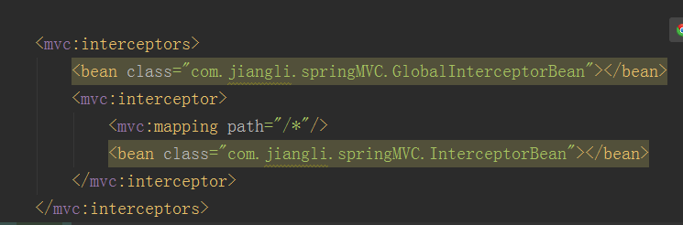

执行顺序：

preHandle

postHandle

afterCompletion

并没有afterConcurrentHandlingStarted

详细结果：

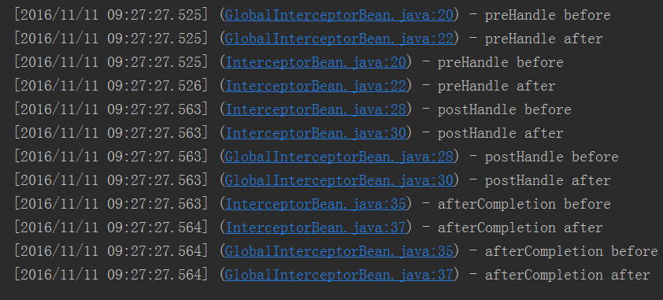

将定义修改成如下，以测试全局和局部的执行顺序是否受定义影响

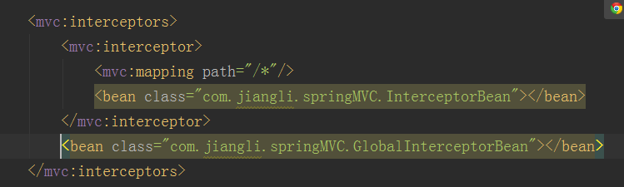

结果

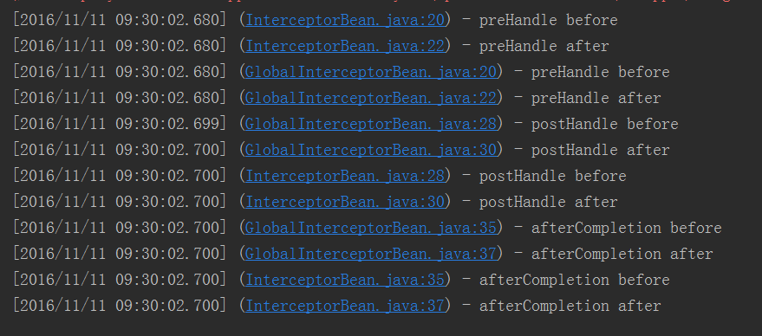

说明全局和局部拦截器的执行顺序的确受定义的先后顺序影响

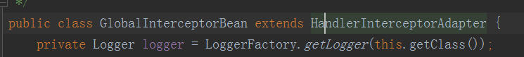

其中父类不过是实现了接口的空方法，子类按需重写即可

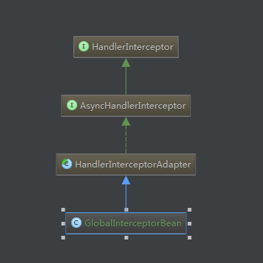

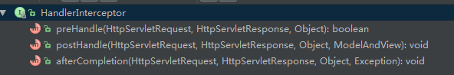



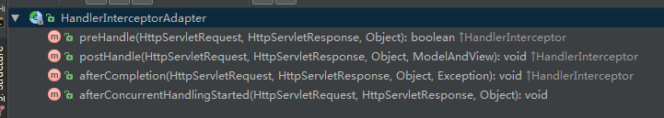

org.springframework.web.util。abstract

WebUtils



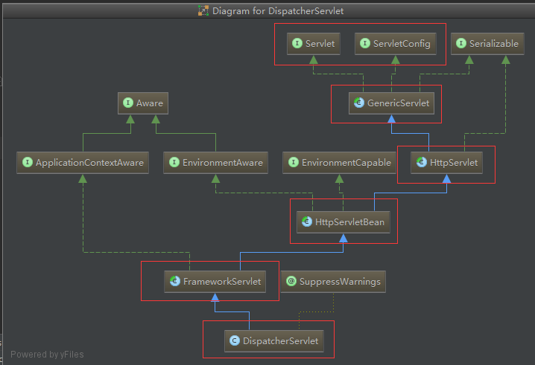

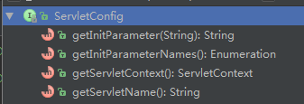初始化时传递配置信息给servlet，

<servlet>  
 <servlet-name>springMVC</servlet-name>  
 <servlet-class>org.springframework.web.servlet.DispatcherServlet</servlet-class>  
 <init-param>  
 <param-name>contextConfigLocation</param-name>  
 <param-value>classpath*:applicationContext*.xml</param-value>  
 </init-param>  
 <load-on-startup>1</load-on-startup>  
 <async-supported>true</async-supported>  
</servlet>

主要是init-param

以及获得ServletContext

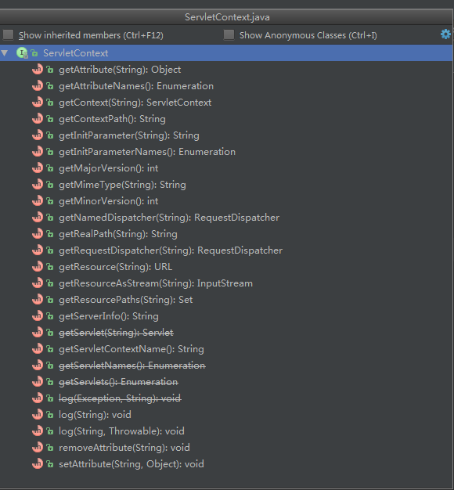

一个web应用在jvm只有一个context

类似map，可以set，get k-v

内部其实引用了一个servlet集合，以及一些内容的路径元信息

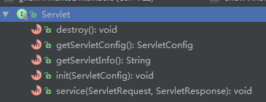处理http请求，生成响应

定义了生命、处理周期

init->service->destory

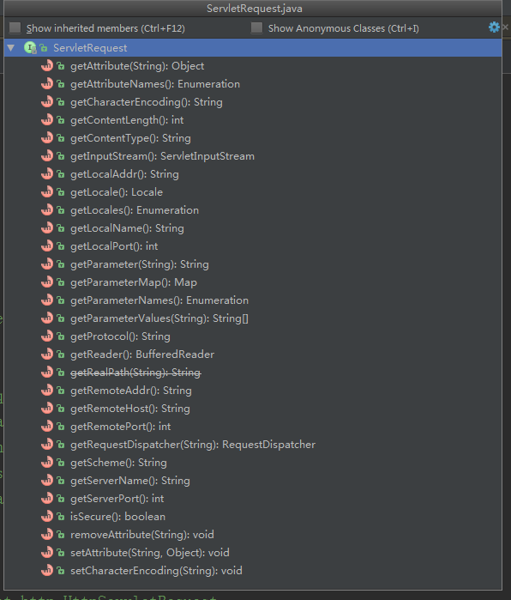

提供了请求所包含的信息：参数，地区，内容，输入流等等

子类可以附加协议有关信息的方法

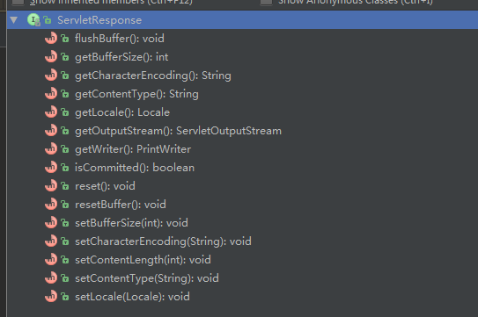

帮servlet把响应内容传递给用户

是通过getOutputStream写入二进制字节到浏览器实现的

如果需要直接输出字符串，可以通过getWriter来实现

如果没有声明编码类型，默认使用iso-8859-1

设置contentType，characterEncoding等须在写出字节前执行，否则无效

flushBuffer主动把缓冲区的内容写出去，意味着本次请求将终止，

isCommitted查询headers和状态码有没有写出去

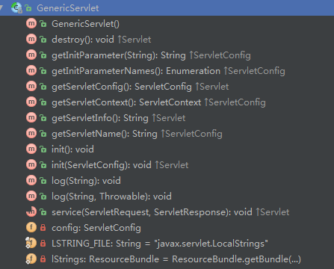

代理了ServletConfig和ServletContext的部分方法

子类只需要实现

public abstract void service(ServletRequest req, ServletResponse res)  
throws ServletException, IOException;

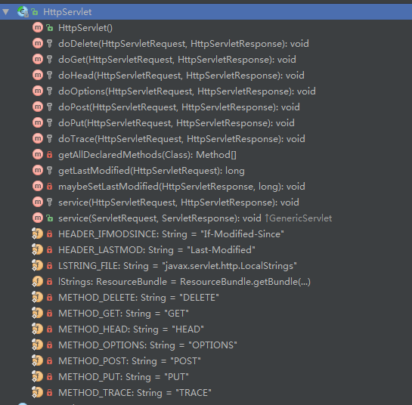

该类实现了service方法，子类无需重写

servcie方法中：首先将ServletRequest转成Http型的，然后通过HttpServletRequest获得请求类型，判断是GET，POST，HEAD，PUT，DELETE，OPTIONS，TRACE，

否则返回501，代表无法处理请求类型，可在HttpServletResponse中获得各状态码的意思，

对于GET请求：获取请求对象的最后修改时间，

若If-Modified-Since时间小于最后修改时间，设置Last-Modified头，返回响应内容；

否则设置响应头304代表NOT MODIFIED，不返回响应body

对于HEAD请求：获取请求对象的最后修改时间并设置到响应头Last-Modified

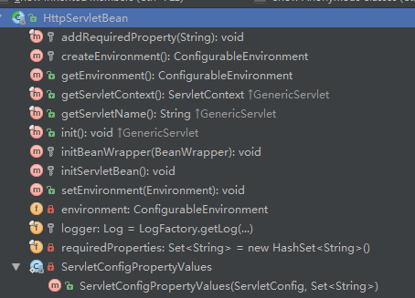

实现了EnvironmentCapable，EnvironmentAware接口，内部采用一个ConfigurableEnvironment实现；

主要重写了init方法：

通过ServletConfig生成一个PropertyValues(在里面判断必要的init-param是不是都存在，存在则加到列表里，若存在不存在的仍ServletException) ；

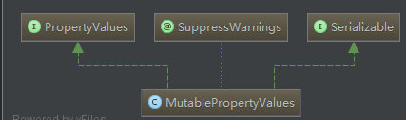

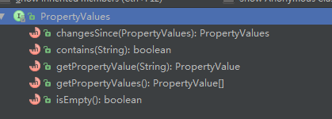键值对容器

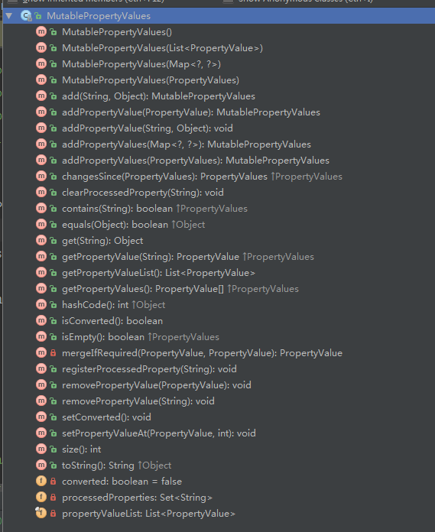

内部一个List<PropertyValue>对象实现；

提供了很多方法来实现对内部键值对列表的crud，及一些introspect操作

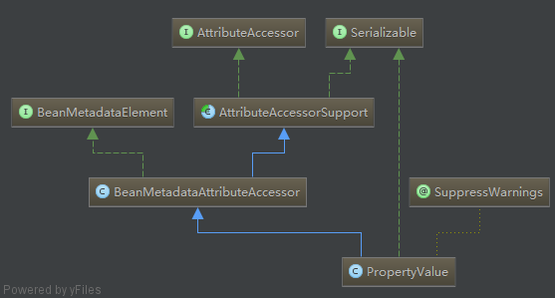

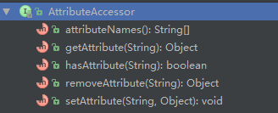

代表实现的类是一个属性值容器，并且可以introspect，iterate这些属性值

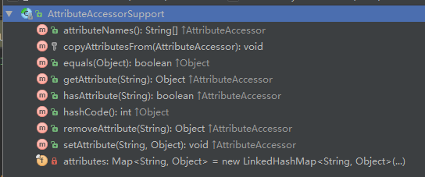

上面接口的默认实现，通过内部维护一个LinkedHashMap实现，是一个基本的类

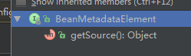

代表实现类有一个对其配置文件的引用

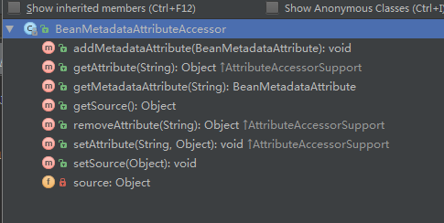

实现了上面两接口，内部有一个配置文件的引用，以及重写了对属性值的crud方法，

存储时对普通object值进行了包装，包装成了BeanMetaAttribute（String name，Object value）

（该类只实现了BeanMetadataElement接口）

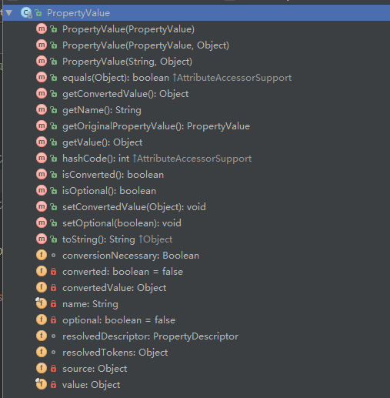

内部维护一个k，一个v，以及继承而来的存储属性值和获取config配置的能力

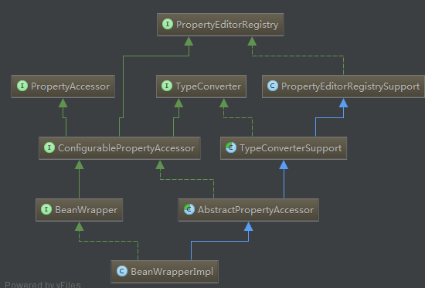

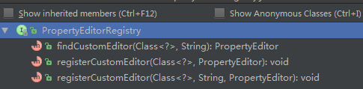

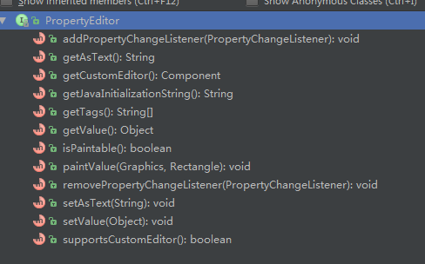

java包自带的属性修改器；支持展示或更新属性。通常子类只需实现部分方法（pant set AsText）

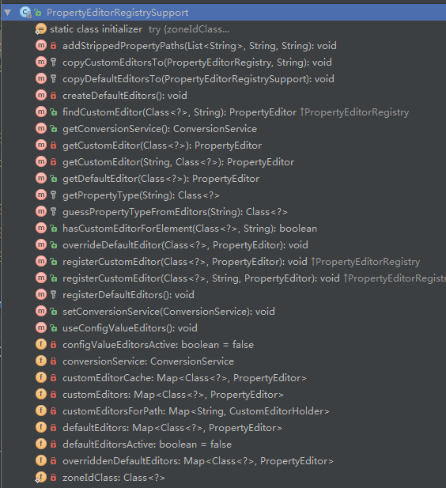

内部有很多map，其value都是PropertyEditor；提供了很多方法来管理默认和自定义的editors

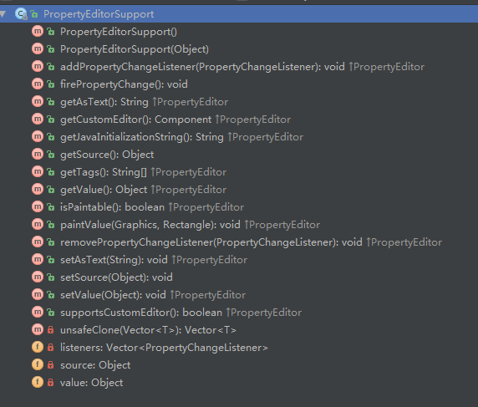

提供了对PropertyEditor接口的默认实现，内部采用Object存储真实value

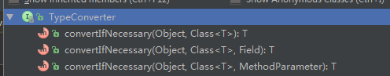

通常与PropertyEditorRegistry结合实现；把一个Object转成特定的class的实例

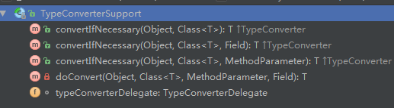

拥有转换对象和查询管理PropertyEditor的能力，但是是通过内部一个代理来实现；

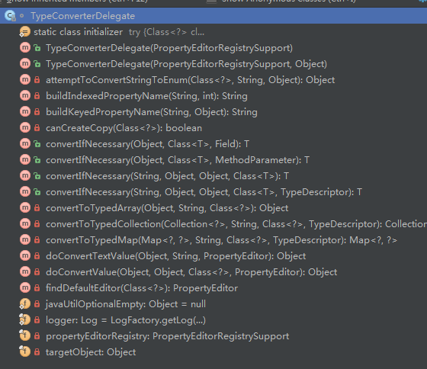

内部主要有一个PropertyEditorRegistrySupport和tagetObject对象

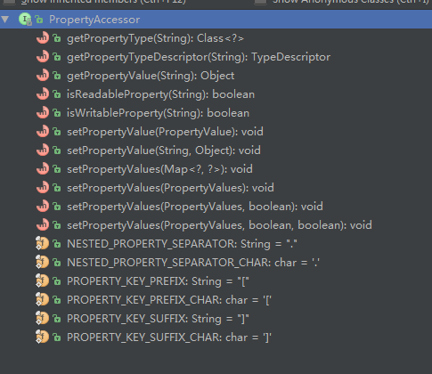

可以获得包装对象 a.b,a.b.c这样的路径属性，通过string获取属性值

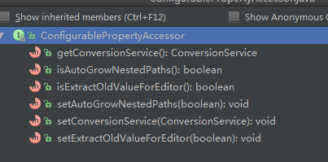



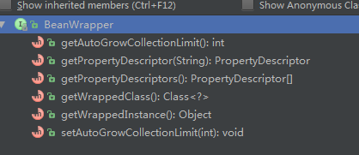

获得被包装对象的类，实例，一些属性方法

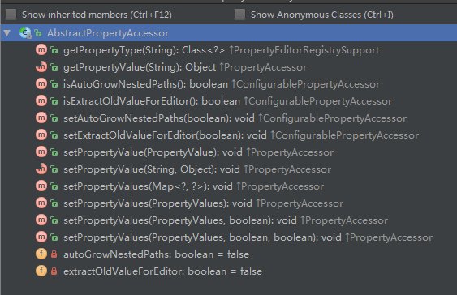

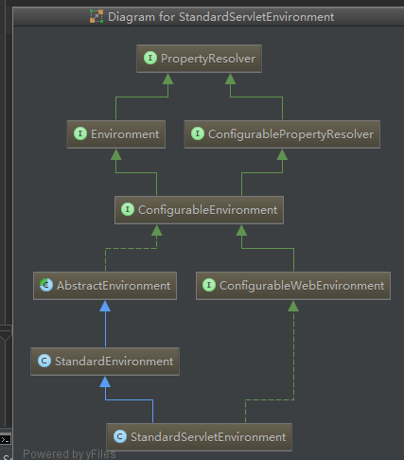

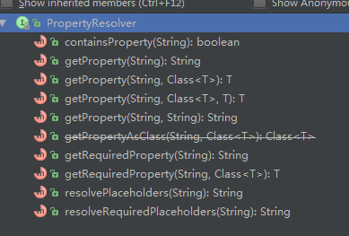

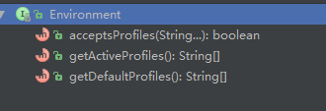

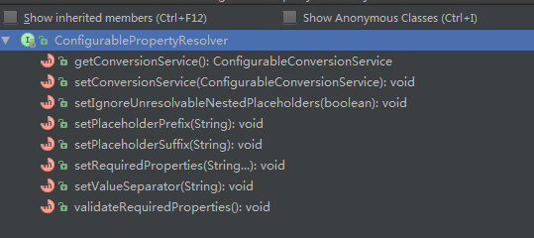

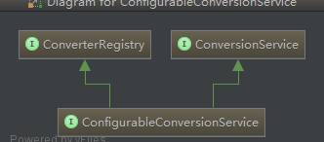



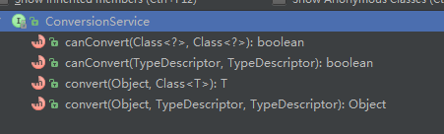

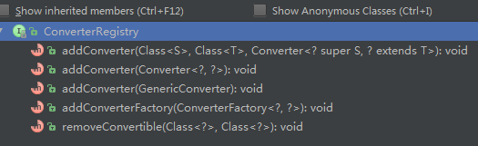

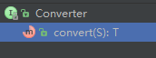

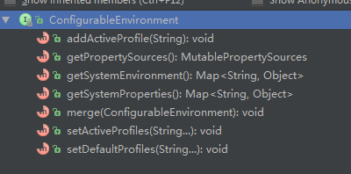

验证$(),设置profile，并且可以和自身类型相同的父实例合并，使得子配置会覆盖父配置。在merge后父配置发生改变了也不会影响子配置

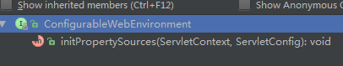

从web环境中初始化配置到PropertySources

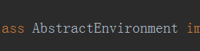

spring.profiles.active

spring.profiles.default

接受上面2个属性设置profile。子类的区别在于默认添加了哪些PropertySource，该类没有添加。





配置了上图两种属性来源，并且上者的优先级更高，因为它是perJVM的，下者是JVMshared的



webApplicationContext一般实例化一个，同时由ServletConfig，ServletContext，JNDI的PropertySource组成。



每个servlet对应一个WebApplicationContext。

1.在init-param中寻找contextParam，否则使用默认的-XmlWebApplicationContext，自定义的需要实现ConfigurableWebApplicationContext

2.接受一个可选的init-param——contextInitializerClasses，配置一个或多个下面的实现者，

和context-param，ContextLoader对应的等效

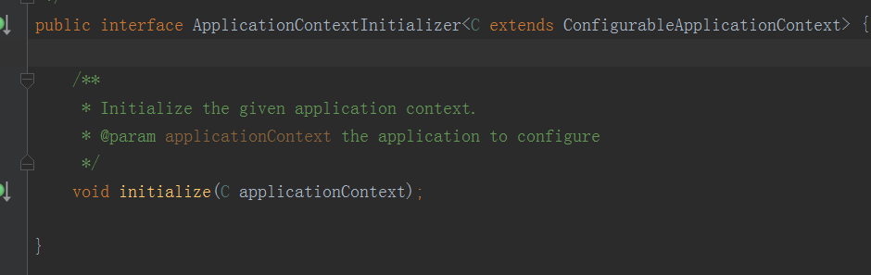

3.接受init-param——contextConfigLocation，例如xx.xml,yy.xml,后者的Bean定义将会覆盖前者的；如果未定义，从namespace中读取默认xml

namespace=${servlet-name}-servlet 例如test 的 test-servlet，读取/WEB-INF/test-servlet.xml，存储在servletcontext中的webapplication的key默认为org.springframework.web.servlet.FrameworkServlet.CONTEXT.${servletname}。

4.或者接受init-param——namespace，显示定义它的namespace

覆盖了父类的initServletBean方法

该类实现了HttpServletBean的getEnvironment方法，默认返回StandardServletEnvironment

Servlet-Service(req,res)

HttpServlet-Service(req,res)

HttpServlet-Service(httpreq,httpres)

HttpServlet-doGet|doPost...(httpreq,httpres)

FrameworkServlet-processRequest(httpreq,httpres)

FrameworkServlet- doService(httpreq,httpres) abstract

DispatcherServlet- doService(httpreq,httpres)

DispatcherServlet- doDispatcher(httpreq,httpres)

流程：req=checkMultipart(req),hnd=getHandler(req),ada=getHandlerAdapter(hnd),

applyPreHandle(req,res)(Chain),

mv=ada.handle(req,res,hnd),

applyDefaultViewName(req,mv),

applyPostHandle(req,res,mv)(Chain),

Servlet-Init(config)

GenericServlet-Init(config)

GenericServlet-Init()

HttpServletBean-init() (initBeanWrapper() initServletBean())

FrameworkServlet-initServletBean() (initWebApplicationContext(), initFrameworkServlet())

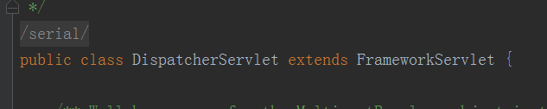

基于javabean的配置机制

HandlerExecutionChain：HandlerInterceptor[]，Object handler

HandlerInterceptor：preHandle（httpreq，httpres，obj）postHandle（httpreq，httpres，obj，ModelAndView）

HandlerExceptionResolver： resolveException（httpreq，httpres，obj，Ex）: ModelAndView

ViewResolver:resolveViewName(viewName,Locale):View

MultipartResolver:isMultipart(httpreq),resolveMultipart(httpreq):MultipartHttpServletRequest

LocaleResolver:resolveLocale(httpreq),setLocale(httpreq,httpres,Locale):void

ThemeResolver:rosolveThemeName(httpreq):Str,setThemeName(httpreq,httpres,Str)

能使用任何HandlerMapping实现，getHandler（httpreq）：HandlerExecutionChain

能使用任何HandlerAdapter实现，handle（httpreq，httpres，obj）：ModelAndView

使用@RequestMapping需要确保DefaultAnnotationHandleMapping或者 AnnotationMethodHandlerAdapter已提供

一个web应用可定义多个DishpacherServlet，只有根context能被共享

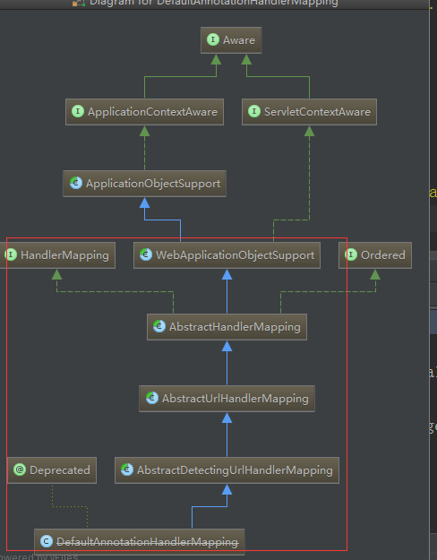

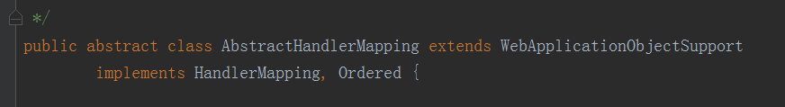

getHandler:obj=getHandlerInterval(httpreq),getHandlerExecutionChain(obj,httpreq):HandlerExecutionChain

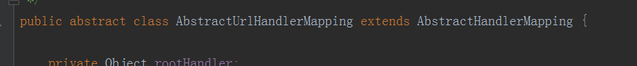

基于URL的HttpHandlerMapping实现，会找到满足调价的最长路径的那个

在getHandlerInterval（httpreq）方法中，get lookuppath string,lookupHandler(str,httpreq)(use AntPathMatcher)